给家长朋友们的一封信
家长朋友们：
为了贯彻落实省教育厅《关于做好中小学生课后服务工作的指导意见》文件精神，进一 步提升课后服务的品质，学校继续采用校企合作等方式，联合市少体校、市运动学校、市妇 儿中心、天宁奥体等青少年培训机构开设特色社团课程，项目包括运动、科创、艺术、文化四大类。 C++编程学员通过自主申报、教师推荐、竞赛测试产生。特色社团由学校免费提供培训场地，全部由专业师资授课。本学期，应家长需求，也出于学校特色发展需要，在原有项目基础上，增设了葫芦丝、声乐、萨克斯、航天北斗等课程，具体实施方案如下。
一、报名对象：本校在读、身体健康、参加学校课后服务的学生。
二、开课时间：第二周起，周一至周五放学后 15:00——17:30
三、报名方式：家长与各课程负责老师自行联系、自愿选择，学生自主参加；学校协助
监督管理，保障学生培训期间的安全。在特色社团上课期间学生如出现意外或者受伤，学校 会参与双方的协商。凡参加本次特色社团课程的学生原则上要购买学平险。
四、报名时间：2月22日 —— 24日
五、项目介绍：
课程 | 课程  对象 | 上课时间 | 课程介绍 | 往期  精彩回顾 | 凤凰实小  咨询群 | 负责人  及联系方式
少儿足球 | 1—6年级 | 每周三练  （一、二、五）  每周两练  （二、五）  16：20-17：30 |  |  |  | 朱老师  13196776121  18118025502

1.少儿足球

2.少儿篮球
课程 | 课程  对象 | 上课时间 | 课程介绍 | 往期  精彩回顾 | 凤凰实小  咨询群 | 负责人  及联系方式
少儿篮球 | 1—6年级 | 每周三练  （一、三、五）  每周两练  （二、四）  16：20-17：30 |  |  |  | 唐老师  15062076301

3.少儿羽毛球
课程 | 课程  对象 | 上课时间 | 课程介绍 | 往期  精彩回顾 | 凤凰实小  咨询群 | 负责人  及联系方式
少儿  羽毛球 | 1—6年级 | 周一至周五  16：20-17：30 |  |  | 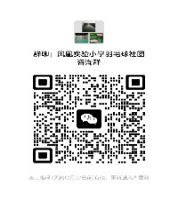 | 唐老师  19816129179

课程 | 课程  对象 | 上课时间 | 课程介绍 | 往期  精彩回顾 | 凤凰实小  咨询群 | 负责人  及联系方式
少儿游泳 | 1—6年级 | 一至三年级：  周一、三  15:30-17:30  四至六年级：  周二、四  15:30-17:30 |  |  |  | 周老师  13961166898  薛老师18018257853

4.少儿游泳

5.少儿武术
课程 | 课程  对象 | 上课时间 | 课程介绍 | 往期  精彩回顾 | 凤凰实小  咨询群 | 负责人  及联系方式
少儿武术 | 1—6年级 | 每周三练  （二、三、四）  16：20-17：30 |  |  | 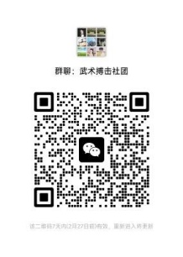 | 王老师  15195022103

6.跆拳道
课程 | 课程  对象 | 上课时间 | 课程介绍 | 往期  精彩回顾 | 凤凰实小  咨询群 | 负责人  及联系方式
跆拳道 | 1—6年级 | 周 三  16：20-17：30 |  |  |  | 韩老师13861231558

7.体适能
课程 | 课程  对象 | 上课时间 | 课程介绍 | 往期  精彩回顾 | 凤凰实小  咨询群 | 负责人  及联系方式
体适能 | 1—4年级 | 周 一  16：20-17：30 |  |  |  | 周老师  13961166898  薛老师18018257853

8.啦啦操
课程 | 课程  对象 | 上课时间 | 课程介绍 | 往期  精彩回顾 | 凤凰实小  咨询群 | 负责人  及联系方式
啦啦操 | 1—6年级  女 生 | 周二、周五  16：20-17：30 |  |  |  | 孙老师  15601493160

9.木趣/魔方/创意编程
课程 | 课程  对象 | 上课时间 | 课程介绍 | 往期  精彩回顾 | 凤凰实小  咨询群 | 负责人  及联系方式
木 趣  小创客 | 3、4年级 | 周 二  16：20-17：30 |  |  |  | 霍老师  13062598091
魔 方 | 1—5年级 | 周 四  16：20-17：30 |  |  |  | 霍老师  13062598091
无屏编程 | 1、2年级 | 周 三  15：10-16：10 |  |  |  | 霍老师  13062598091
Scratchjr 编程启蒙 | 1、2年级 | 周 二  15：10-16：10 | 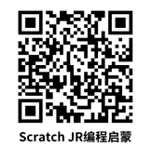 |  |  | 张老师  18861431639
创意手工 | 4—6年级 | 周 三  16：20-17：30 |  |  |  | 张老师  18861431639

10.科学小实验
课程 | 课程  对象 | 上课时间 | 课程介绍 | 往期  精彩回顾 | 凤凰实小  咨询群 | 负责人  及联系方式
科学实验 | 2、4年级 | 周 一  16：20-17：30 |  |  |  | 花老师13775273317

11.机器人、无人机
课程 | 课程  对象 | 上课时间 | 课程介绍 | 往期  精彩回顾 | 凤凰实小  咨询群 | 负责人  及联系方式
《机器人编程》  初 级 | 1年级 | 周 五  16：20-17：30 |  |  |  | 陈老师  18015852959  （微信同号）
《机器人编程》  高 级 | 2、3年级 | 周 五  16：20-17：30 |  |  |  | 陈老师  18015852959  （微信同号）
无人机  编 程 | 4、5年级 | 周 五  16：20-17：30 |  |  |  | 陈老师  18015852959  （微信同号）

12.3D 打印
课程 | 课程  对象 | 上课时间 | 课程介绍 | 往期  精彩回顾 | 凤凰实小  咨询群 | 负责人  及联系方式
3D打印笔 | 2、3年级  （新 生  老 生） | 周 五  16：20-17：30 |  |  |  | 祁老师  18861247600
3D打印  建模设计 | 4—6年级  （新 生  老 生） | 周 五  16：20-17：30 |  |  | 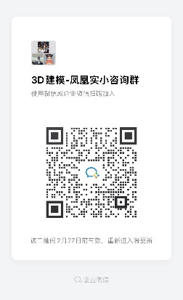 | 祁老师  18861247600

13.创客竞赛
课程 | 课程  对象 | 上课时间 | 课程介绍 | 往期  精彩回顾 | 凤凰实小  咨询群 | 负责人  及联系方式
少 儿  编程启蒙 | 1、2年级 | 周 一  15：10-16：10 |  |  | 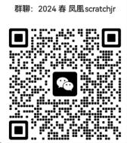 | 周老师  13961466653
Scratchjr 编程启蒙 | 3—5年级 | 周 四  16：20-17：30 |  |  |  | 周老师  13961466653

14.C++编程
课程 | 课程  对象 | 上课时间 | 课程介绍 | 往期  精彩回顾 | 凤凰实小  咨询群 | 负责人  及联系方式
python | 3年级 | 周三中午  12：10-12：55 |  |  | 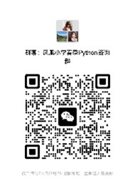 | 王老师  18118348533

15.小小发明家
课程 | 课程  对象 | 上课时间 | 课程介绍 | 往期  精彩回顾 | 凤凰实小  咨询群 | 负责人  及联系方式
小 小  发明家 | 1、3年级 | 周 四  16：20-17：30 |  |  |  | 孔老师15996998771

16.航天北斗
课程 | 课程  对象 | 上课时间 | 课程介绍 | 往期  精彩回顾 | 凤凰实小  咨询群 | 负责人  及联系方式
航天北斗 | 2—5年级 | 周 四  16：20-17：30 |  |  |  | 王老师  18351201314

17.书法
课程 | 课程  对象 | 上课时间 | 课程介绍 | 往期  精彩回顾 | 凤凰实小  咨询群 | 负责人  及联系方式
硬笔书法 | 1年级 | 周 一  15：10-16：10 |  |  |  | 李老师17551906056
硬笔书法 | 2年级 | 周 四  15：10-16：10 |  |  |  | 李老师17551906056
硬笔书法 | 3—6年级 | 周 五  16：20-17：30 |  |  |  | 李老师17551906056
软笔书法 | 1、2年级 | 周 四  16：20-17：30 |  |  |  | 李老师17551906056
软笔书法 | 3—6年级 | 周 四  16：20-17：30 |  |  |  | 李老师17551906056
声 乐 | 1—3年级 | 周 三  15：10-16：10 |  |  |  | 李老师17551906056
声 乐 | 4—6年级 | 周 一  16：20-17：30 |  |  |  | 李老师17551906056
萨克斯 | 3—6年级 | 周 一  16：20-17：30 | 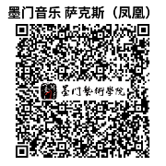 |  |  | 李老师17551906056
葫芦丝 | 1、2年级 | 周 三  15：10-16：10 |  |  |  | 李老师17551906056
单簧管 | 3—6年级 | 周 一  16：20-17：30 | 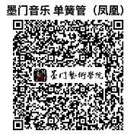 | 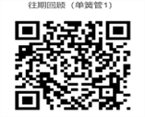 |  | 李老师17551906056

18.创意美术
课程 | 课程  对象 | 上课时间 | 课程介绍 | 往期  精彩回顾 | 凤凰实小  咨询群 | 负责人  及联系方式
创意美术 | 1—3年级 | 周三  16：20-17：30 |  |  |  | 杨老师17802529736

19.泥塑
课程 | 课程  对象 | 上课时间 | 课程介绍 | 往期  精彩回顾 | 凤凰实小  咨询群 | 负责人  及联系方式
泥 塑 | 1—6年级 | 周三、五  16：20-17：30 |  |  |  | 陈老师13382816722  （微信同号）

20.美术手工
课程 | 课程  对象 | 上课时间 | 课程介绍 | 往期  精彩回顾 | 凤凰实小  咨询群 | 负责人  及联系方式
美术手工 | 1—4年级 | 周 二  16：20-17：30 |  |  |  | 邵老师18761170037

21.素描
课程 | 课程  对象 | 上课时间 | 课程介绍 | 往期  精彩回顾 | 凤凰实小  咨询群 | 负责人  及联系方式
精品素描 | 3—6年级 | 周 二  16：20-17：30 |  |  | 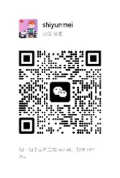 | 史老师 18855677556

22.中国画
课程 | 课程  对象 | 上课时间 | 课程介绍 | 往期  精彩回顾 | 凤凰实小  咨询群 | 负责人  及联系方式
中国画 | 3—6年级 | 周三、五  16：20-17：30 | 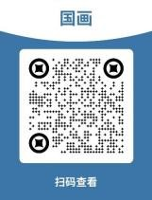 |  |  | 李老师 18001501110

23.中国舞
课程 | 课程  对象 | 上课时间 | 课程介绍 | 往期  精彩回顾 | 凤凰实小  咨询群 | 负责人  及联系方式
中国舞 | 3—6年级 | 周三  16：20-17：30 |  |  |  | 巢老师  13511671719

24.街舞
课程 | 课程  对象 | 上课时间 | 课程介绍 | 往期  精彩回顾 | 凤凰实小  咨询群 | 负责人  及联系方式
街 舞 | 1—6年级 | 周三、五  16：20-17：30 | 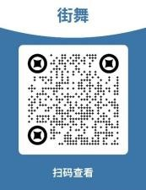 |  | 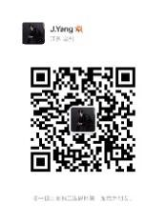 | 杨老师 15161187600

课程 | 课程  对象 | 上课时间 | 课程介绍 | 往期  精彩回顾 | 凤凰实小  咨询群 | 负责人  及联系方式
声 乐 | 1—3年级 | 周 三  15：10-16：10 |  |  |  | 李老师17551906056
声 乐 | 4—6年级 | 周 一  16：20-17：30 |  |  |  | 李老师17551906056
萨克斯 | 3—6年级 | 周 一  16：20-17：30 |  |  |  | 李老师17551906056
葫芦丝 | 1、2年级 | 周 三  15：10-16：10 |  |  |  | 李老师17551906056
单簧管 | 3—6年级 | 周 一  16：20-17：30 |  |  |  | 李老师17551906056

25.声乐/萨克斯/葫芦丝/单簧管

26.原声吉他、尤克里里
课程 | 课程  对象 | 上课时间 | 课程介绍 | 往期  精彩回顾 | 凤凰实小  咨询群 | 负责人  及联系方式
原声吉他零基础 | 1—4年级 | 周 四  16：20-17：30 |  |  |  | 陈老师15151993167
尤克里里零基础 | 1—4年级 | 周 四  16：20-17：30 |  |  |  | 陈老师15151993167
尤克里里进阶班 | 老 生 | 周 四  16：20-17：30 |  |  |  | 陈老师15151993167

27.器乐、舞蹈社团
课程 | 课程  对象 | 上课时间 | 课程介绍 | 往期  精彩回顾 | 凤凰实小  咨询群 | 负责人  及联系方式
少 儿  爵士鼓 | 1—6年级 | 周 三  16：20-17：30 | 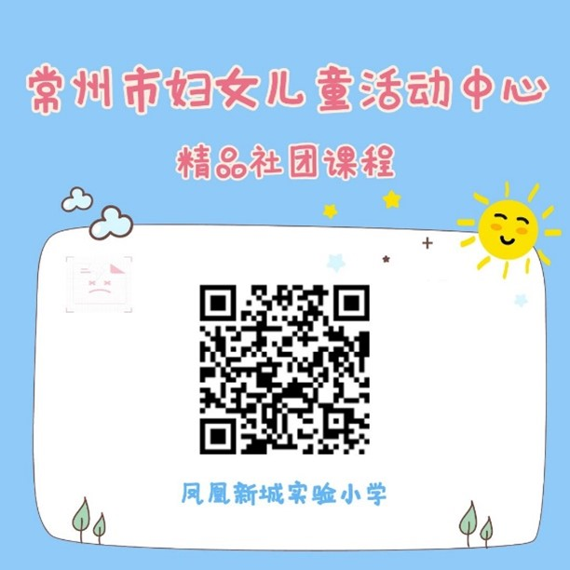 |  | 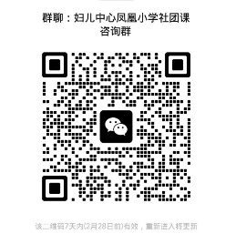 | 张老师  13906115755
古 筝 | 1—6年级 | 周 二  16：20-17：30
竹 笛  （老生） | 1—6年级 | 周 二  16：20-17：30
竹 笛  （新生） | 1—6年级 | 周 三  16：20-17：30
小提琴 | 1—6年级 | 周 四  16：20-17：30
中国舞 | 1、2年级 | 周 二  16：20-17：30

28.影视表演
课程 | 课程  对象 | 上课时间 | 课程介绍 | 往期  精彩回顾 | 凤凰实小  咨询群 | 负责人  及联系方式
影视表演 | 1—6年级 | 周 五  16：20-17：30 |  |  |  | 孙老师  15601493160

29.语艺主持
课程 | 课程  对象 | 上课时间 | 课程介绍 | 往期  精彩回顾 | 凤凰实小  咨询群 | 负责人  及联系方式
语艺主持 | 1-5年级 | 周 五  16：20-17：30 |  |  | 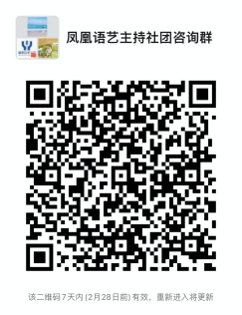 | 孙老师  13515276879

30.烘焙

课程 | 课程  对象 | 上课时间 | 课程介绍 | 往期  精彩回顾 | 凤凰实小  咨询群 | 负责人  及联系方式
美味烘焙 | 3—6年级 | 周 五  16：20-17：30 |  |  |  | 邵老师18761170037

课程 | 课程  对象 | 上课时间 | 课程介绍 | 往期  精彩回顾 | 凤凰实小  咨询群 | 负责人  及联系方式

课程 | 课程  对象 | 上课时间 | 课程介绍 | 往期  精彩回顾 | 凤凰实小  咨询群 | 负责人  及联系方式

课程 | 课程  对象 | 上课时间 | 课程介绍 | 往期  精彩回顾 | 凤凰实小  咨询群 | 负责人  及联系方式

课程 | 课程  对象 | 上课时间 | 课程介绍 | 往期  精彩回顾 | 凤凰实小  咨询群 | 负责人  及联系方式

